STRING:

Initialization:

string s;

**reverse of a string**:

reverse( s.begin(), s.end() );

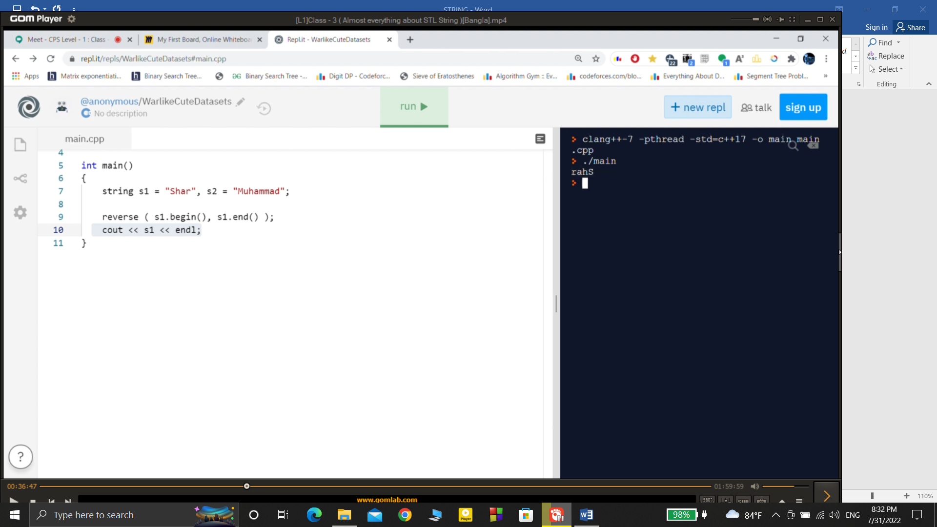 

**Print a full sentence or full line :**

|  |  |
| --- | --- |
| |  | | --- | | #include<bits/stdc++.h> using namespace std; int main() {  string  s;   getline(cin,s);  cout<<s<<endl;  } | |

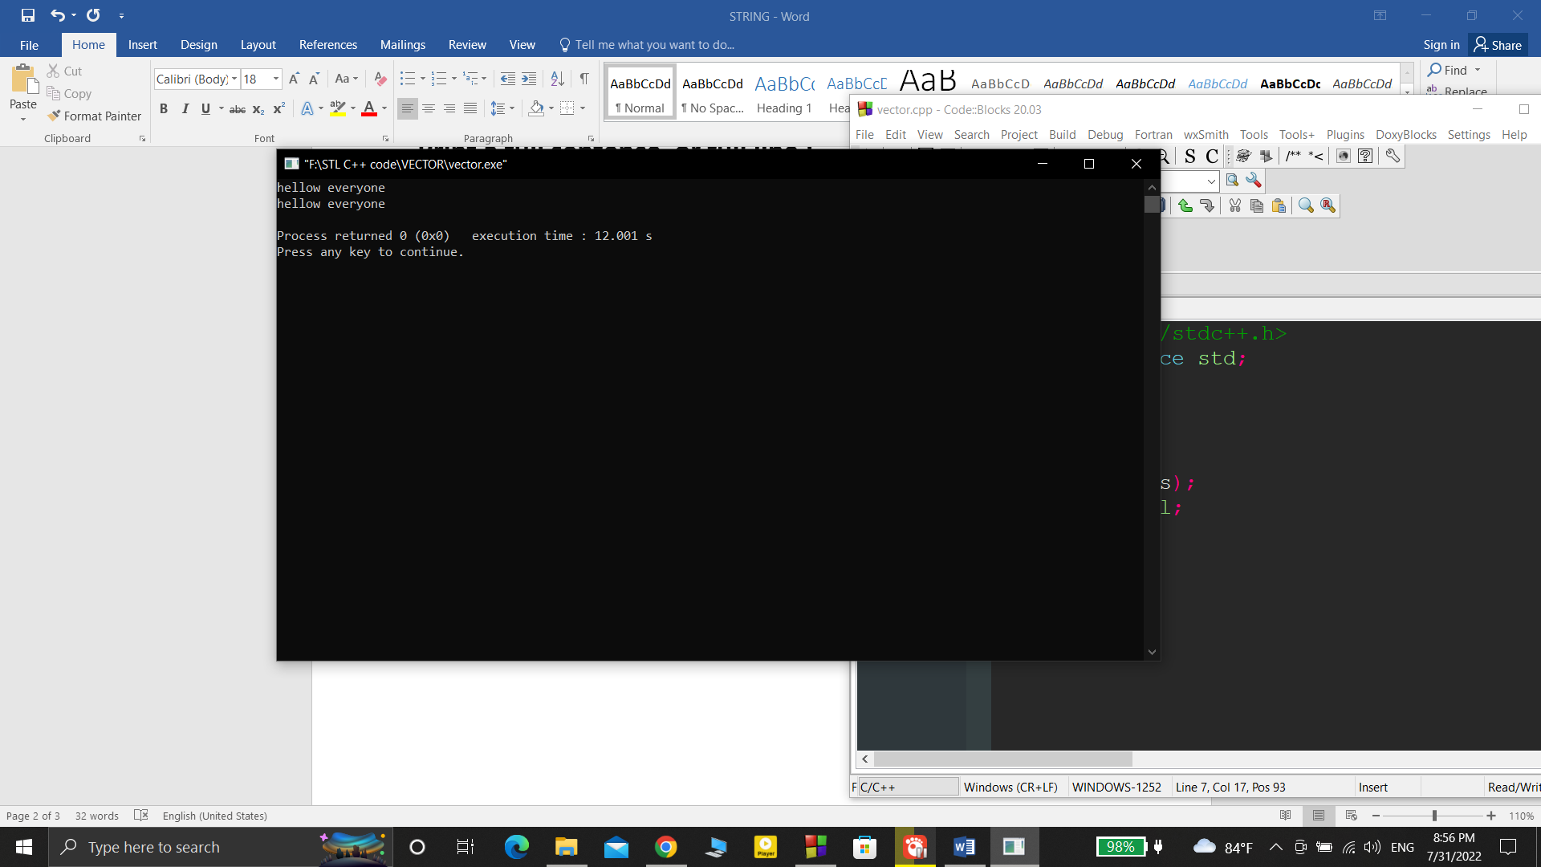

For loop এর মধ্যে getline(cin, s); ব্যবহার করে সঠিক output পাইনাঃ

|  |
| --- |
| #include<bits/stdc++.h>  using namespace std;  int main()  {  int n;  cin>>n;  for(int i=0; i<n; i++)  {  string s;  getline(cin,s);  cout<<s<<endl;  }  } |

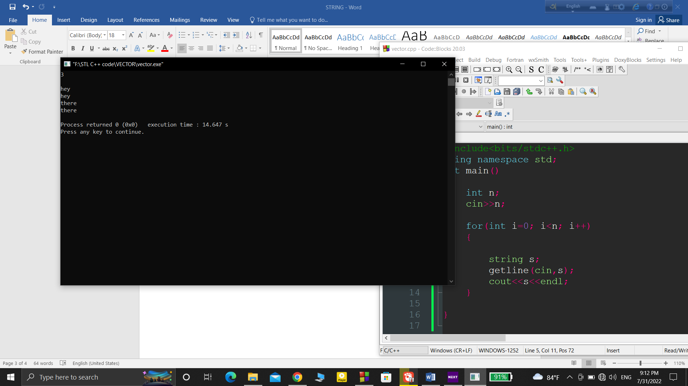

এইখানে ৩টা input এবং ৩টা output নেওয়ার কথা ছিল কিন্তু এইখানে শুধু ২টা output দেখায়েছে ।

**Right system for using getline in for loop:**

|  |
| --- |
| #include<bits/stdc++.h>  using namespace std;  int main()  {  int n;  cin>>n;  for(int i=0; i<n; i++)  {  char c;  cin>>c;  string s;  getline(cin,s);  s=c+s;  cout<<s<<endl;  }  } |

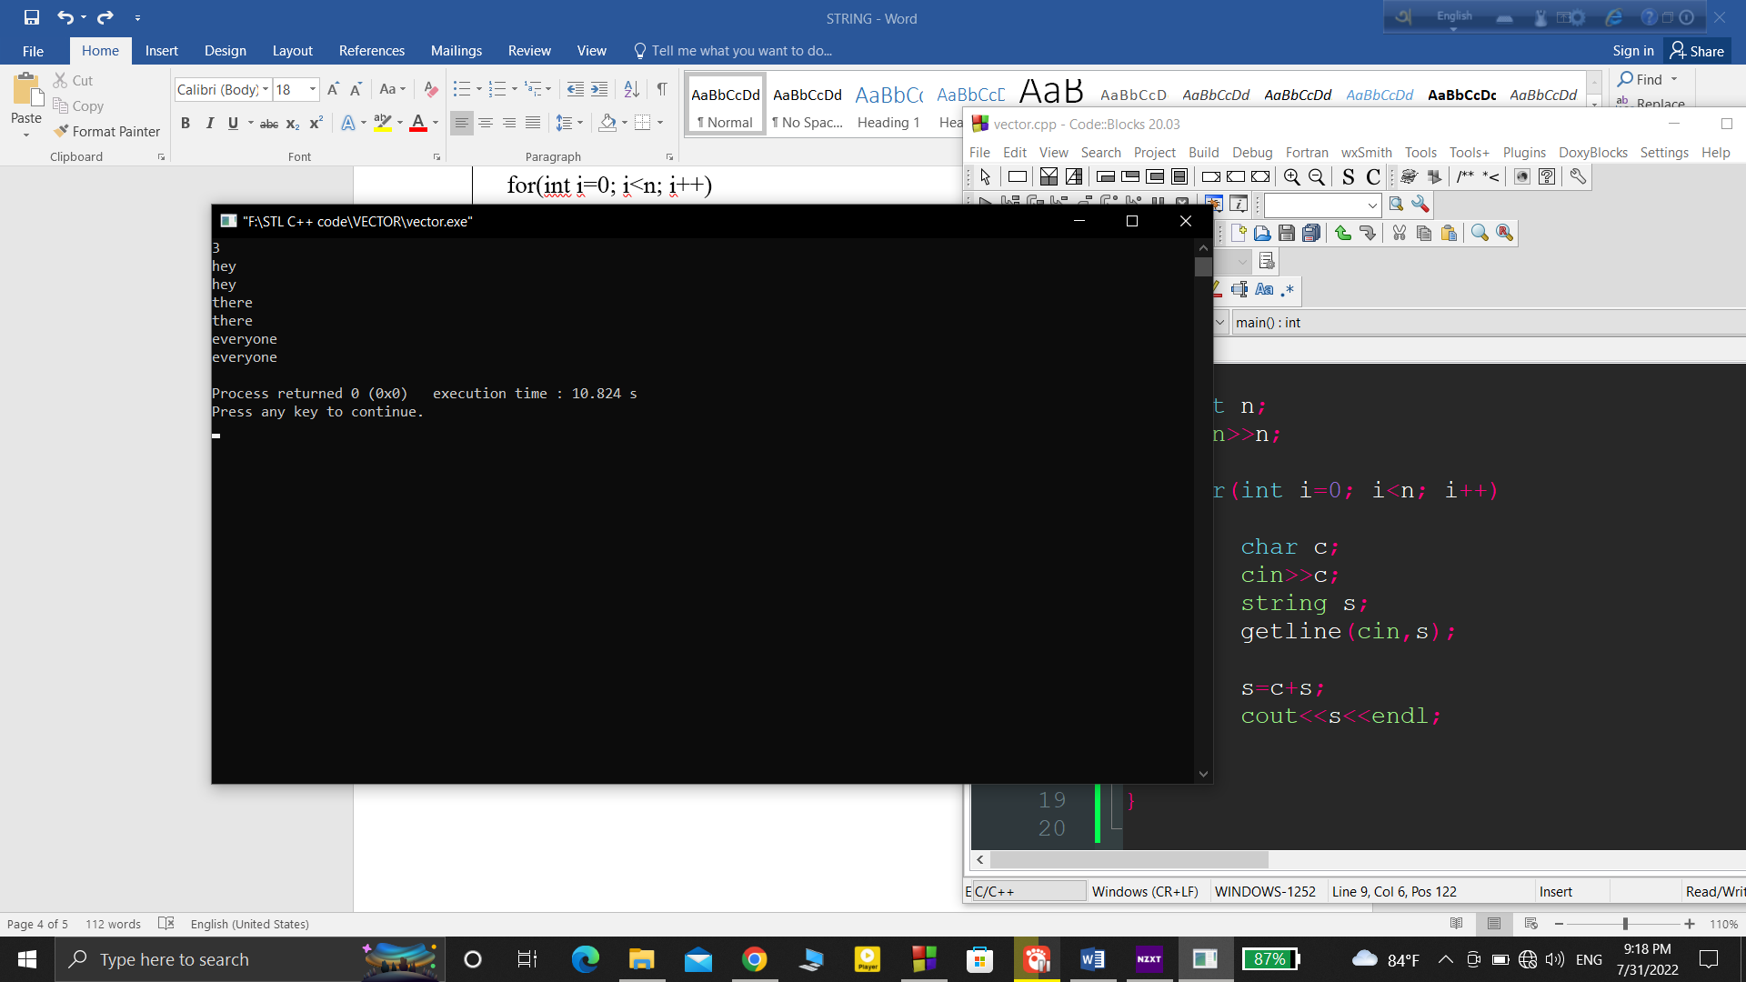

এইখানে ৩টা input এবং ৩টা output আছে।

**Sorted string :**

string s=”eadcb”;

sort( s.begin(), s.end() );

|  |
| --- |
| #include<bits/stdc++.h>  using namespace std;  int main()  {  string s="eacdb";  cout<<"Unsorted String : "<<s<<endl;    cout<<endl;      sort(s.begin(),s.end());    cout<<"Sorted String: "<<s<<endl;  } |

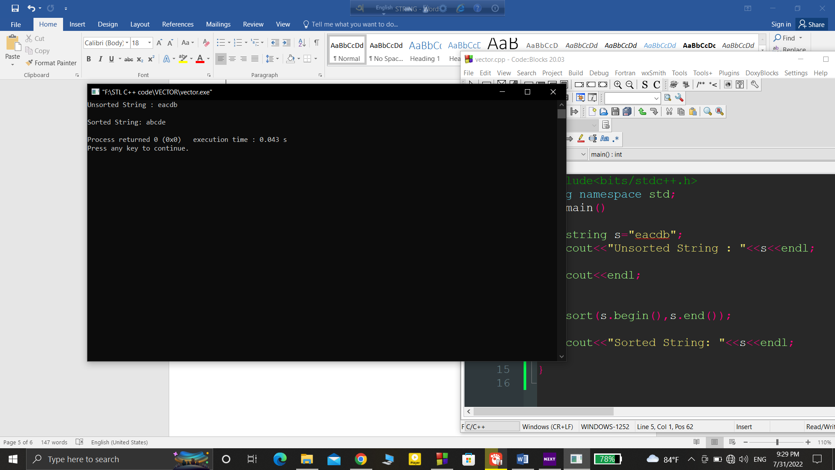

**Reverse sorted string :**

|  |
| --- |
| #include<bits/stdc++.h>  using namespace std;  int main()  {  string s="eacdb";  cout<<"Unsorted String : "<<s<<endl;  cout<<endl;  sort(s.rbegin(),s.rend());  cout<<"Sorted String: "<<s<<endl;  } |

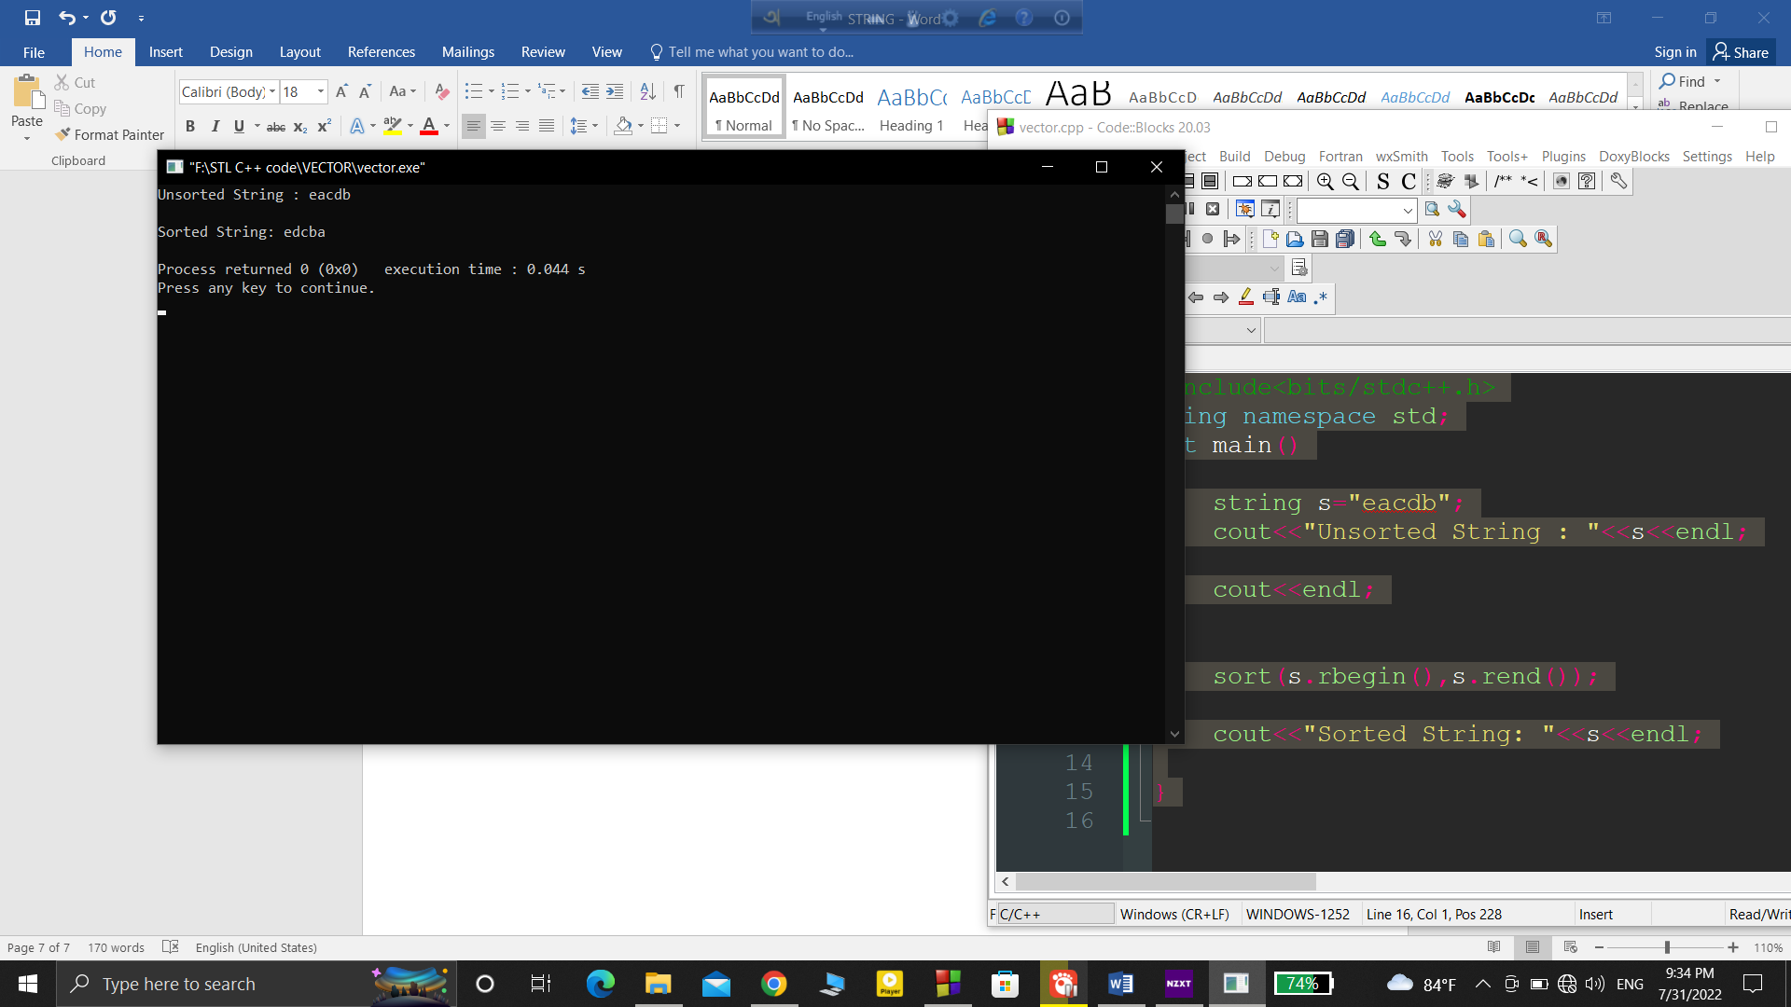

String থেকে Unique Character বের করার উপায়ঃ

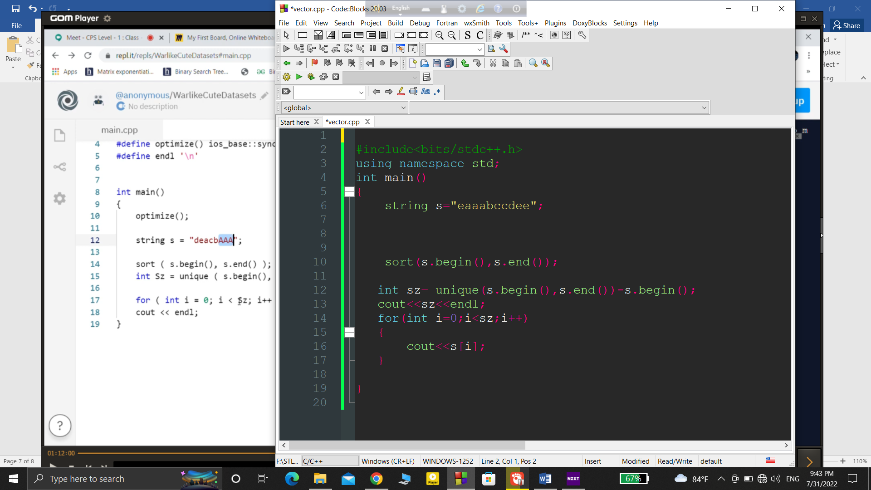

OUTPUT:

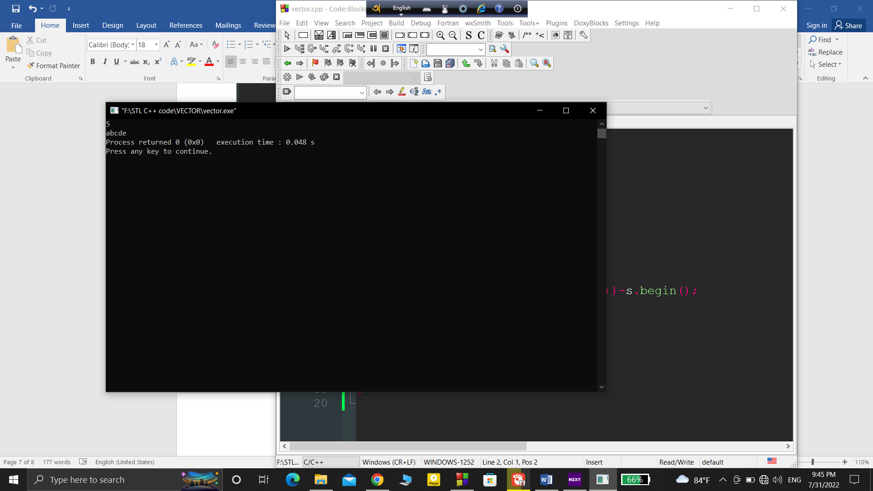

Maximum element of an String:

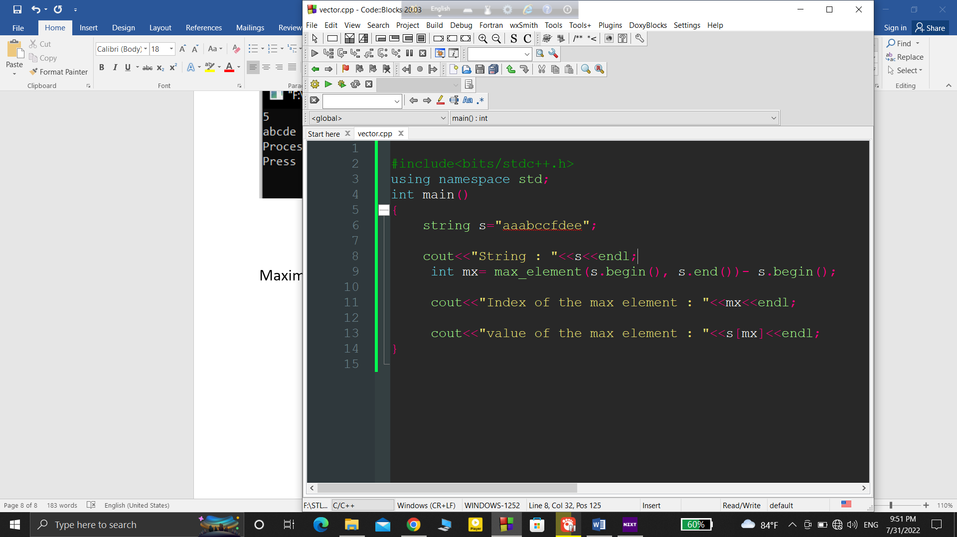

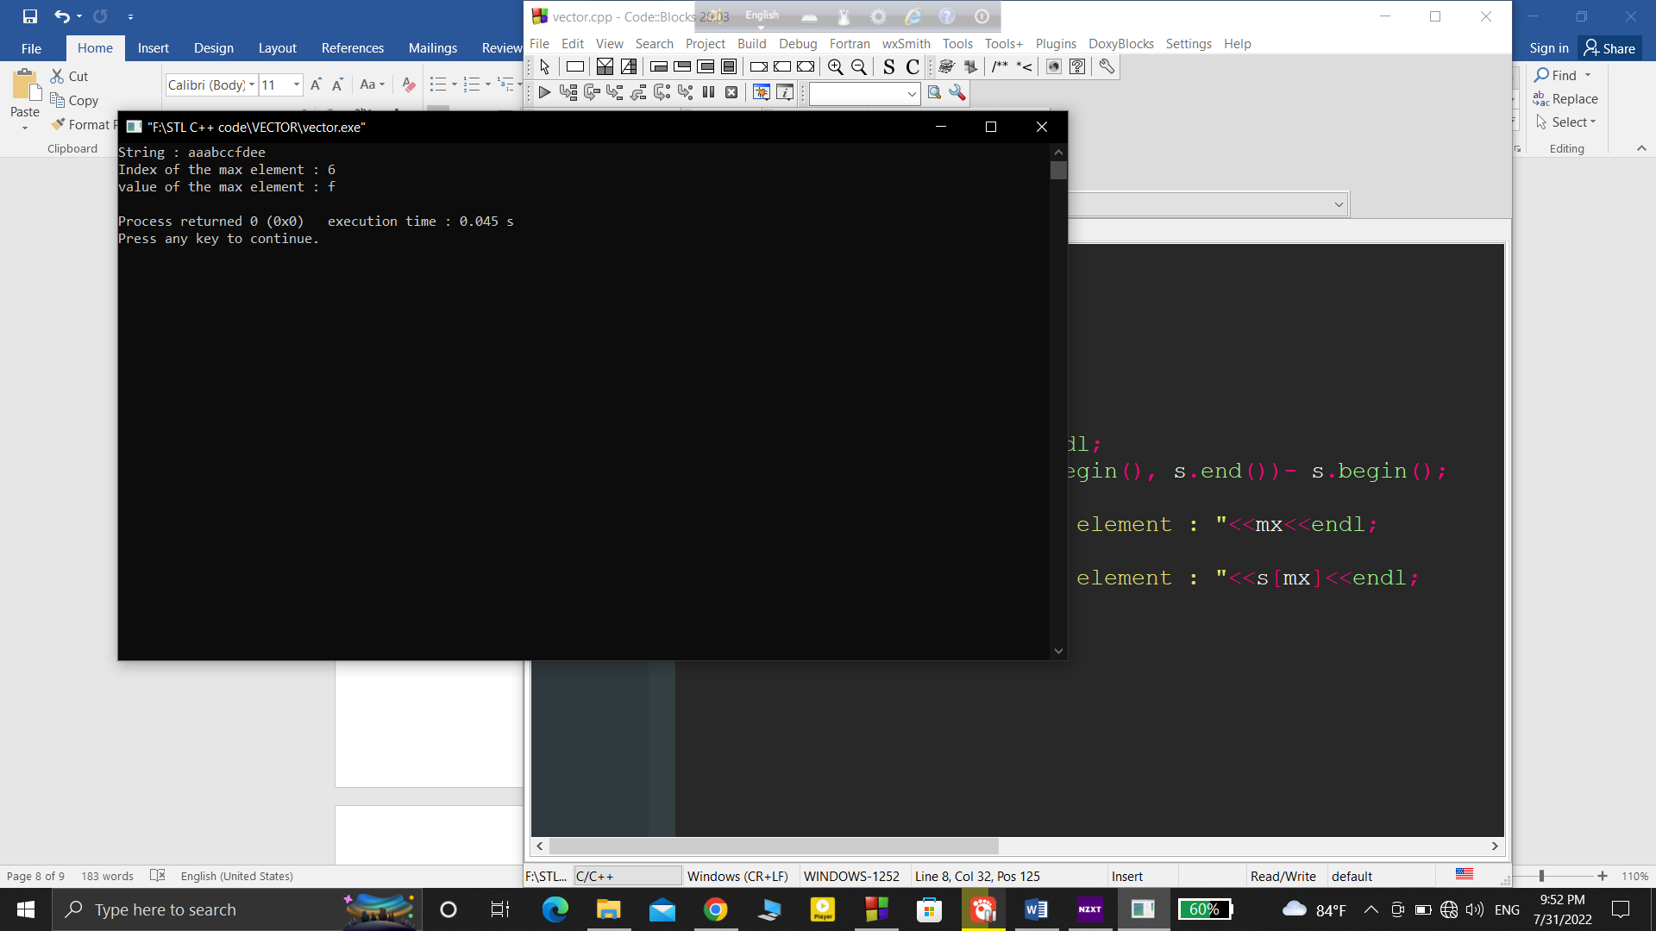

Minimum element :

Index:

int mn= min_element( s.begin(), s.end() ) - s.begin();